图书馆借阅管理系统
概要设计说明书
________________________________

项目 | 内容
项目名称 | 图书馆借阅管理系统
文档版本 | V1.0
编写单位 | 软件开发实训项目组
编写日期 | 2026-07-13
文档状态 | 正式交付

修订记录
版本 | 日期 | 编写/审核 | 修订内容
V1.0 | 2026-07-13 | 项目组 / 指导教师 | 完成分层架构、模块、数据、接口及非功能实现方案设计

目录
1 引言 2 系统架构设计 3 模块设计 4 数据库设计 5 接口设计 6 非功能实现方案 7 部署设计

1 引言
1.1 编写目的
本文档将软件需求转化为可实施的总体技术方案，规定系统分层、模块职责、数据实体、接口形式、部署方式以及安全、异常和性能策略，为详细设计和编码提供边界。
1.2 项目背景
项目为高校软件开发实训选题，服务学校图书馆日常借阅管理。设计以单机 Swing 客户端为主，兼顾本地演示和 MySQL 正式部署，不引入与课程规模不匹配的 Web 服务。
1.3 参考文档
• 《图书馆借阅管理系统软件需求规格说明书》V1.0
• 课程选题与教学大纲
• Java SE 21、JDBC 4.3、MySQL 8.4 参考文档
2 系统架构设计
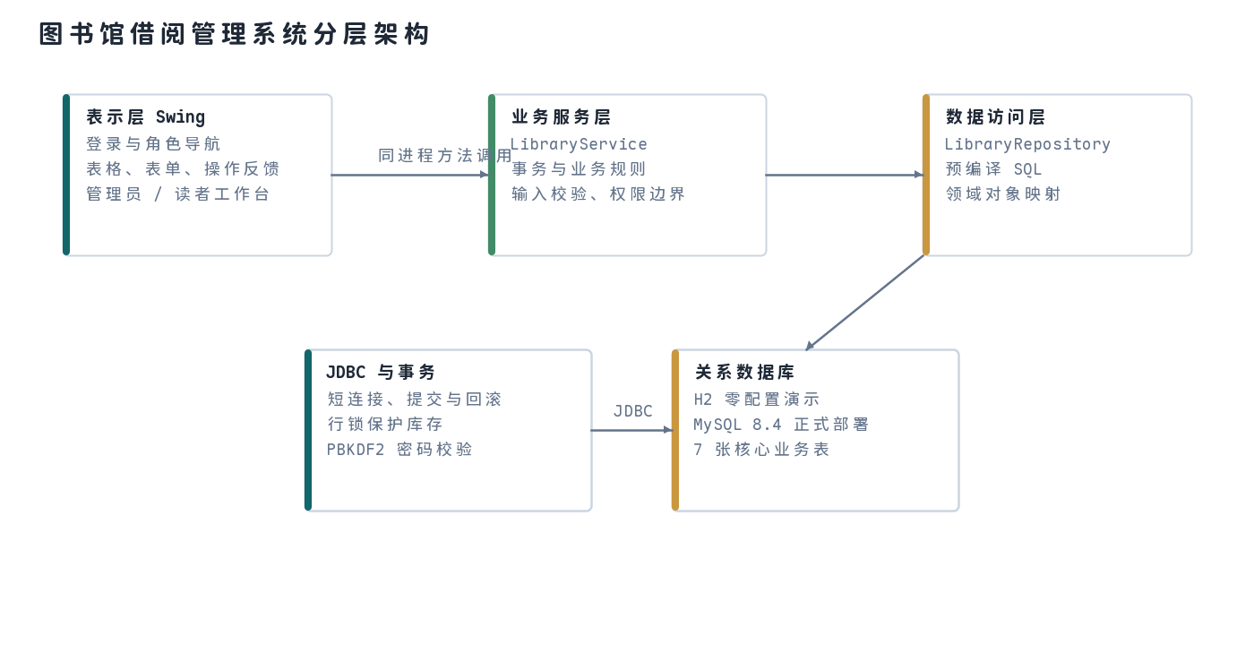
图 2-1 系统分层架构
表示层只负责采集输入与展示结果；LibraryService 负责权限边界、输入校验和跨表事务；LibraryRepository 负责参数化 SQL 与结果映射；Database 负责连接、建表、提交和回滚。各层依赖方向单一，界面不直接访问数据库。
2.1 技术选型
类别 | 技术 | 版本/方式 | 选择理由
语言 | Java | 21 LTS | 与课程方向一致，标准库完整
桌面界面 | Swing + FlatLaf | Java 21 / 3.5 | 跨平台、适合管理型桌面应用
业务层 | 普通 Java 服务类 | LibraryService | 规则集中、便于自动测试
数据访问 | JDBC | 预编译 SQL | 直接、透明，符合选题要求
演示数据库 | H2 | 2.3 文件模式 | 零配置启动，MySQL 兼容语法
部署数据库 | MySQL | 8.4 LTS | 适合多客户端共享部署
构建测试 | Maven + JUnit | 3.9 / 5.11 | 依赖、构建和回归测试标准化
打包 | Maven Shade | 可执行 JAR | 包含运行依赖，部署步骤少

2.2 部署位置
层 | 部署位置 | 说明
Swing 表示层 | 馆员或读者 Windows 客户端 | 应用窗口和本地 JVM
服务层/DAO | 与 Swing 同一 JVM | 通过 Java 方法同步调用
H2 数据库 | 单机 data 目录 | 课程演示与单用户使用
MySQL 数据库 | 局域网数据库服务器或 Docker 容器 | 多客户端共享数据，端口 3306

3 模块设计
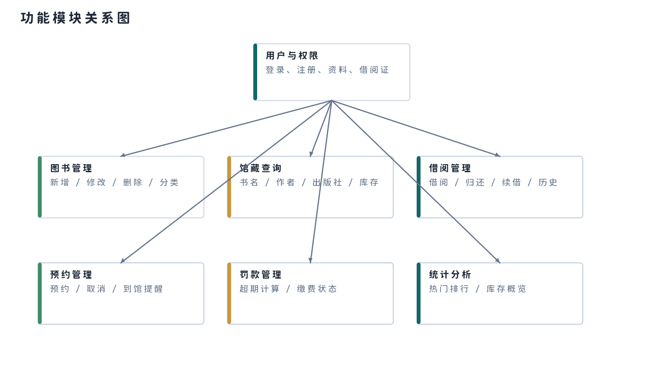
图 3-1 模块关系图
模块 | 职责 | 对应需求
用户与权限 | 注册登录、资料、角色导航、借阅证状态 | FR-01～FR-03
图书管理 | 图书与分类增删改、馆藏数量约束 | FR-04～FR-06
馆藏查询 | 多字段模糊检索、库存展示 | FR-07
借阅管理 | 借阅、归还、续借、历史 | FR-08～FR-11
预约管理 | 排队、取消、到馆保留与提醒 | FR-12～FR-13
罚款管理 | 逾期计算、记录与缴费状态 | FR-14～FR-15
统计分析 | 库存概览、业务计数、热门排行 | FR-16

3.1 模块调用关系
LoginFrame 和 LibraryFrame 调用 LibraryService；服务调用 LibraryRepository 的查询方法，复杂操作直接通过 Database.transaction 在同一连接中完成；Repository/Service 均使用 model.Models 中的不可变 record 作为数据载体。归还模块会依次调用库存恢复、罚款计算和预约唤醒逻辑，形成一个原子事务。
4 数据库设计
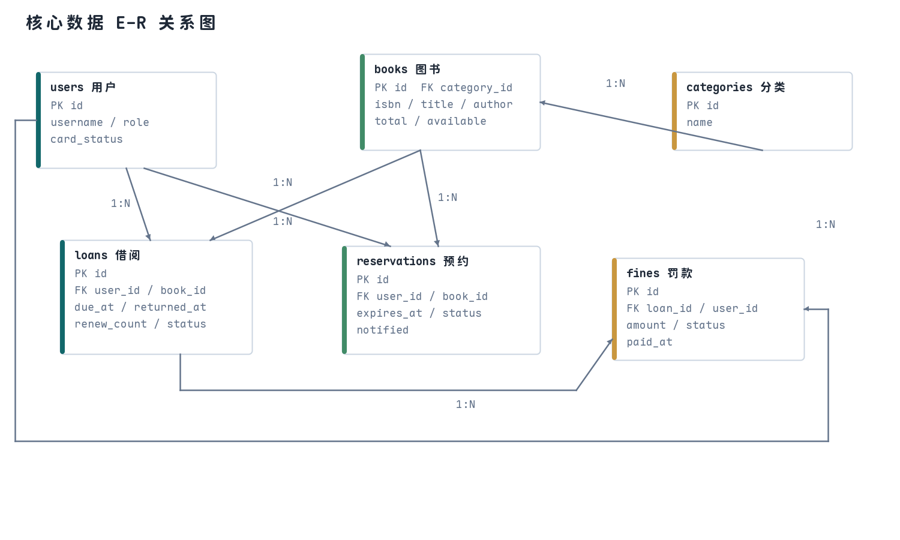
图 4-1 核心 E-R 关系图
表名 | 用途 | 主要字段
users | 账号、角色和借阅证 | id, username, password_hash, password_salt, full_name, role, card_status
categories | 图书分类 | id, name
books | 书目和库存 | id, isbn, title, author, publisher, category_id, total_copies, available_copies, location
loans | 借阅生命周期 | id, user_id, book_id, borrowed_at, due_at, returned_at, renew_count, status
reservations | 预约队列 | id, user_id, book_id, reserved_at, expires_at, status, notified
fines | 逾期费用 | id, loan_id, user_id, amount, reason, status, paid_at

库存约束保证 0 ≤ available_copies ≤ total_copies；用户名、ISBN、分类名唯一；外键保护业务历史。借阅和归还时使用 SELECT ... FOR UPDATE 锁定读者、借阅或库存行，避免并发超借。
5 接口设计
本项目是桌面应用，不提供对外 HTTP API。为满足接口统一识别，以下 URL 使用 library:// 内部 URI 表示界面命令；实际通信方式为同 JVM Java 方法调用。不得将这些 URI 误认为可通过浏览器访问的网络地址。
接口名 | 内部 URL | 调用方法 | 功能
用户登录 | library://auth/login | login(username,password) | 校验凭据并返回用户
读者注册 | library://users/register | register(...) | 创建读者账号
馆藏查询 | library://books/search | books(field,keyword) | 按字段模糊检索
新增图书 | library://books/create | addBook(...) | 新增书目和库存
办理借阅 | library://loans/borrow | borrow(readerId,bookId) | 校验规则并扣减库存
办理归还 | library://loans/return | returnBook(loanId) | 恢复库存、罚款和唤醒预约
续借 | library://loans/renew | renew(loanId) | 顺延应还日期
预约 | library://reservations/create | reserve(readerId,bookId) | 创建排队或待取书记录
缴费确认 | library://fines/pay | payFine(fineId,readerId) | 更新缴费状态
统计 | library://statistics/dashboard | dashboard()/rankings() | 返回概览与排行

5.1 通信方式
调用方 | 被调用方 | 方式 | 数据格式
Swing 界面 | LibraryService | 进程内同步方法调用 | Java 参数与 record
LibraryService | LibraryRepository/Database | 进程内同步方法调用 | Java 参数、事务回调
数据访问层 | H2/MySQL | JDBC/TCP（MySQL） | 预编译 SQL 与 ResultSet

6 非功能需求实现方案
6.1 安全
• PBKDF2-HMAC-SHA256 加盐存储密码，随机盐 16 字节、120000 次迭代。
• SQL 全部使用 PreparedStatement 参数，避免把用户输入拼入 SQL。
• 按角色装配标签页，管理员命令不向读者显示；服务层再次验证读者与借阅证状态。
• 数据库账号使用最小权限，生产密码通过环境变量注入，不写入源码。
6.2 异常处理
• 输入错误抛出 IllegalArgumentException，在界面统一转换为中文对话框。
• 数据库异常转换为业务可读信息，唯一键或外键冲突不暴露堆栈。
• 跨表操作通过 Database.transaction 提交；任一步失败均回滚。
• 启动建表失败时阻止进入登录界面并显示原因。
6.3 性能与一致性
• 查询条件和关联键建立索引，检索使用数据库执行而非加载后过滤。
• 连接采用短事务、try-with-resources 及时释放；正式部署由 MySQL 服务器管理并发连接。
• 热门排行在数据库 GROUP BY 聚合，避免客户端逐条统计。
• 库存更新前使用行锁并在同一事务中校验，消除并发超借。
• 数据规模扩大后可在 Database 层替换 HikariCP 连接池，不改变上层接口；当前课程版不虚构未实现缓存。
7 部署设计
零配置模式执行 java -jar target/library-system.jar，数据位于 data/library。MySQL 模式先执行 docker compose up -d，再设置 LIBRARY_DB_URL、LIBRARY_DB_USER、LIBRARY_DB_PASSWORD 后启动相同 JAR。应用首次连接时自动执行 schema.sql，并在空库创建演示账号和书目。

